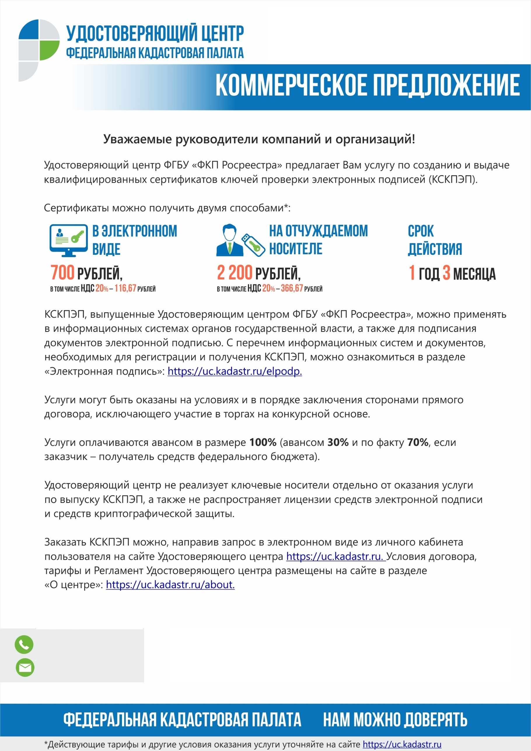
ИНН 7705401340 / КПП 561243001 / ОГРН 1027700485757
460026 Оренбургская область, г. Оренбург, пр-кт Победы. д. 118
Тел.: 8 (3532) 44 38 22 (доб. 2009)
E-mail: filial@56.kadastr.ru
8 (3532) 44-38-22 (доб. 2009)
Директор филиала
Н.И. Прихожай
FILIAL@56.KADASTR.RU

С наилучшими пожеланиями, 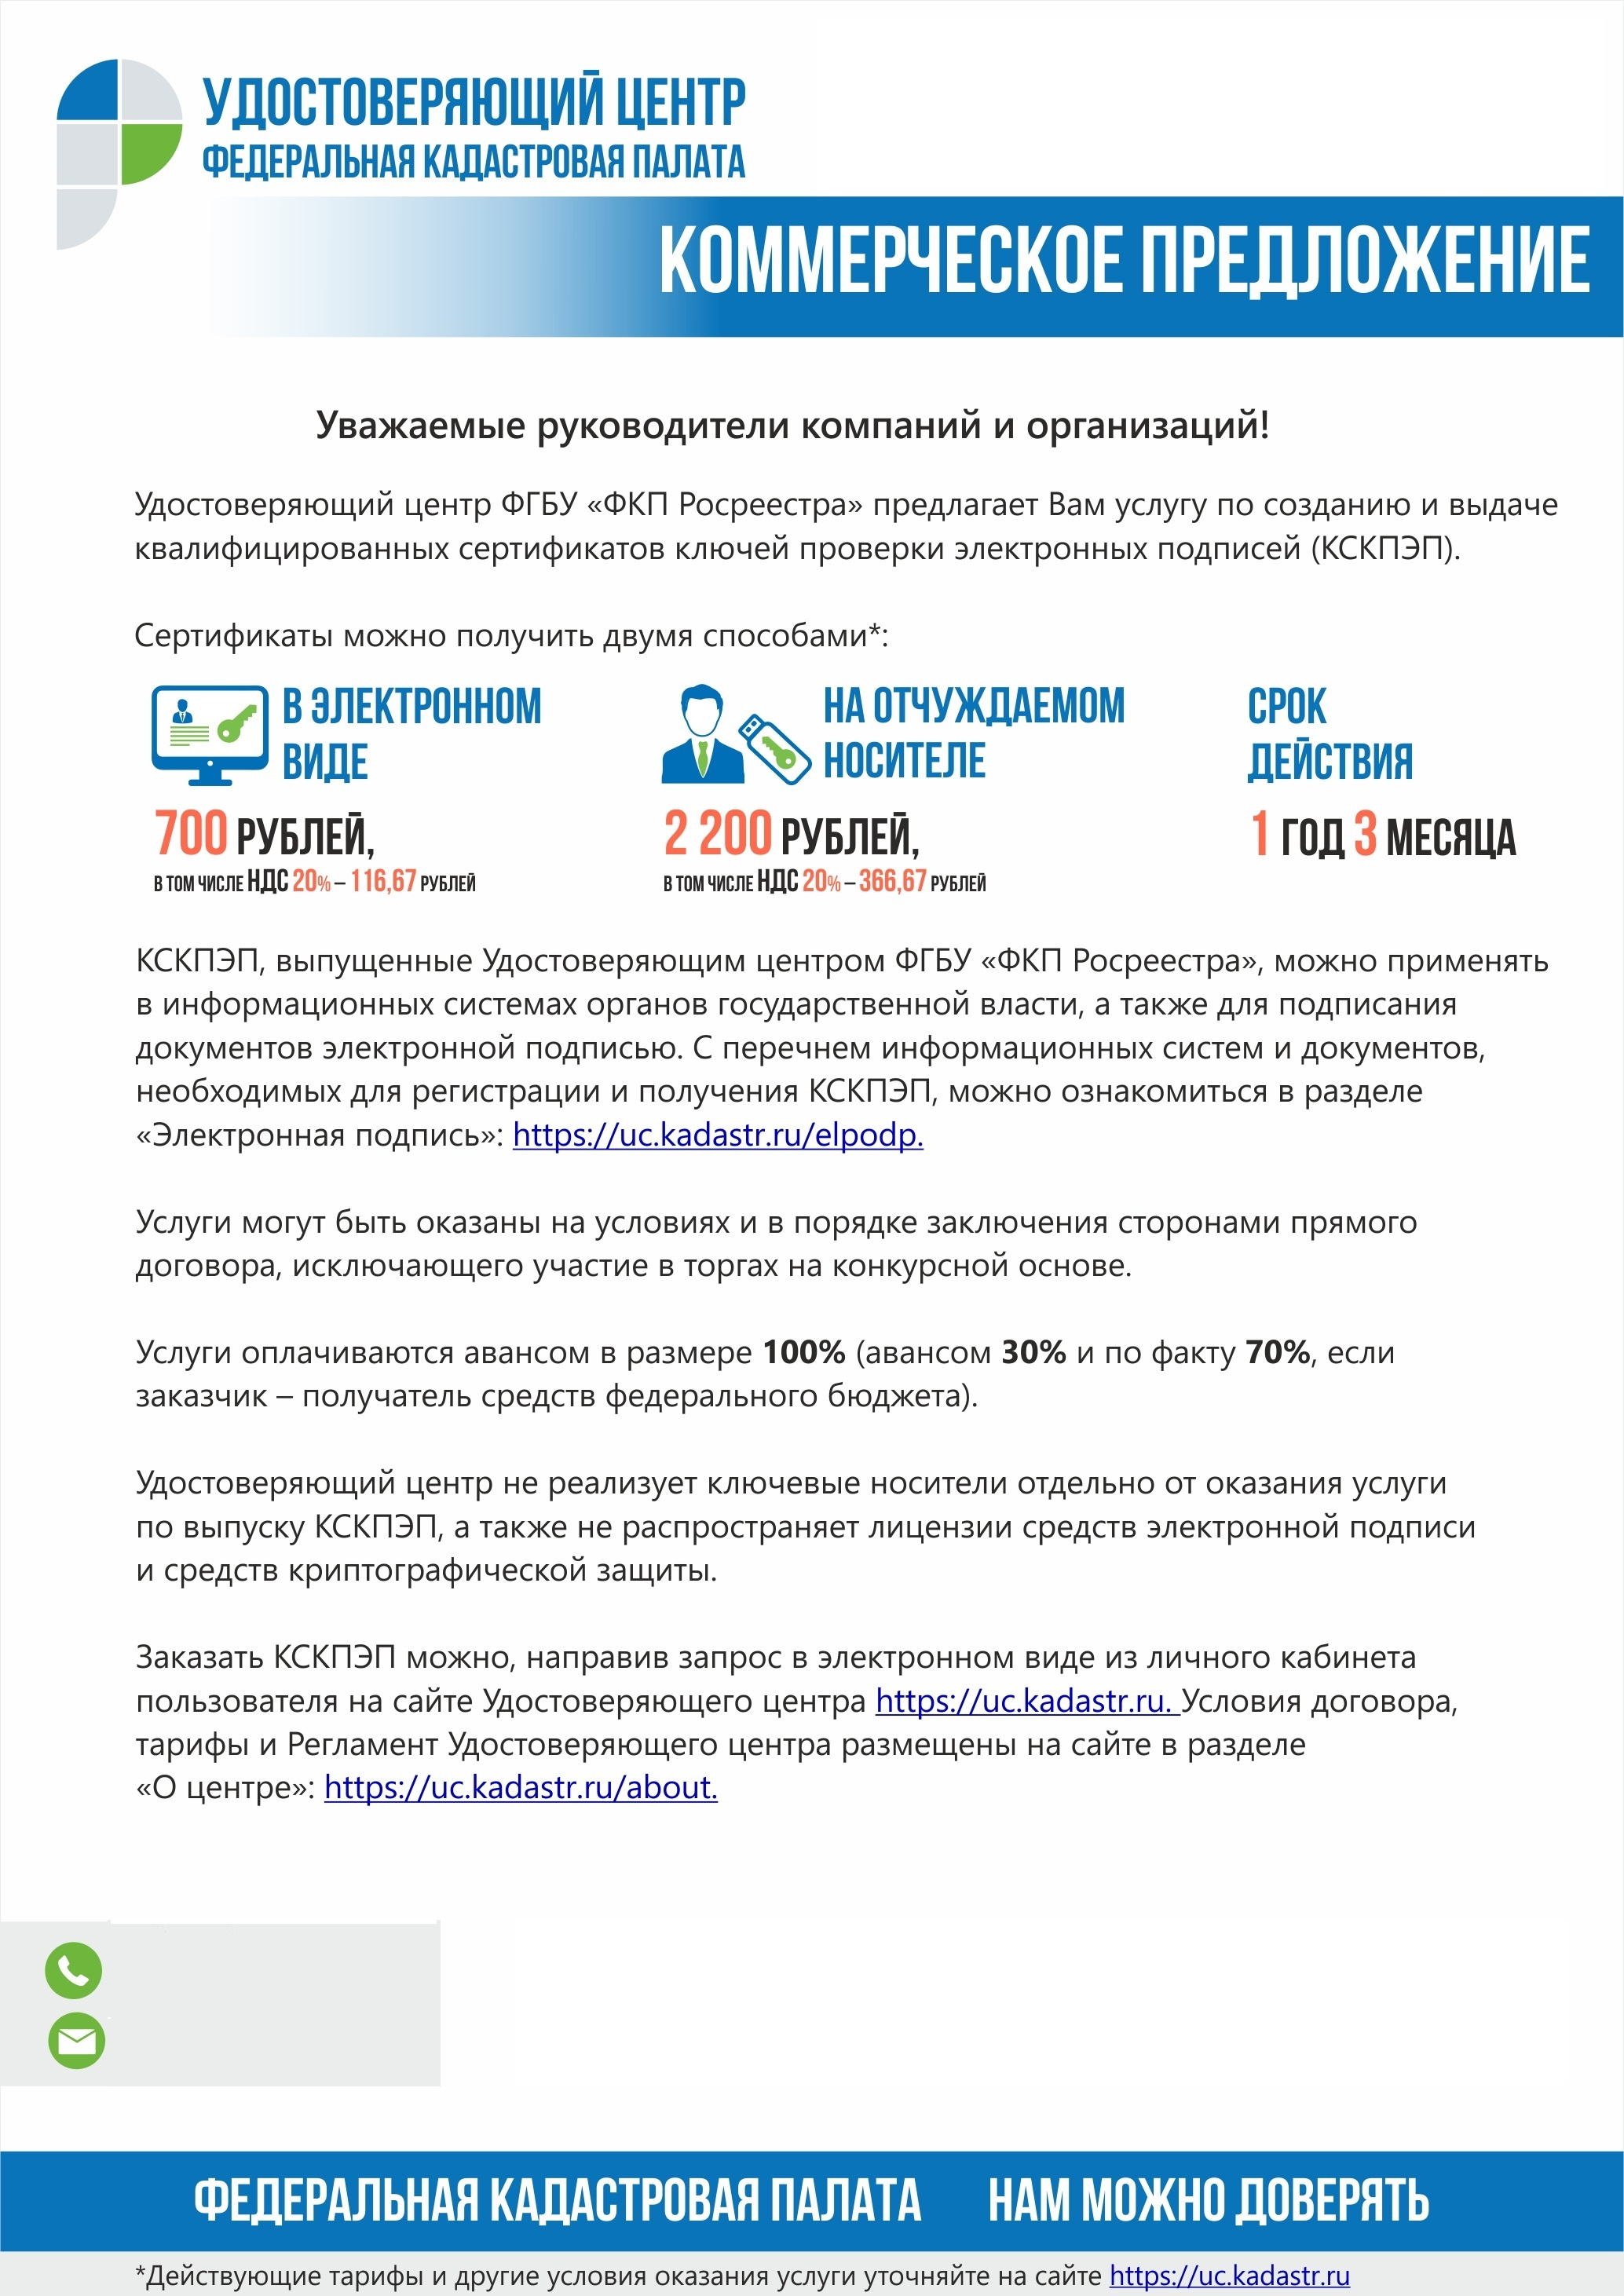Й ТЕЛЕФОН

